Plan de travail du groupe 3 « Désobéir en Seine-et-Oise »
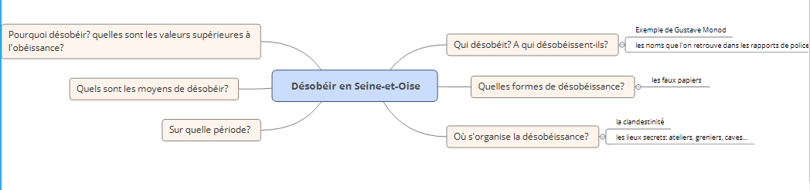

Consignes | Evaluation | Validation
Sélectionner des documents pour votre thème dans la mallette pédagogique des archives des Yvelines | Lignes rechercher et travailler en équipe de la grille de positionnement
Rechercher des informations sur le thème de l’affiche  - Dans le fonds documentaire du CDI, de la médiathèque  - Sur internet | Lignes rechercher et travailler en équipe de la grille de positionnement
Rechercher les illustrations manquantes sur le thème sur internet (libres de droits) ou les dessiner | Lignes rechercher et travailler en équipe de la grille de positionnement
Organiser les idées, élaborer le récit de votre affiche en identifiant, sélectionnant et structurant les informations utiles en complétant le storytelling (le plan qui va servir à la construction de votre affiche) | Lignes produire et travailler en équipe de la grille de positionnement
Rédiger les légendes des documents sélectionnés | Lignes produire et travailler en équipe de la grille de positionnement
Rédiger les textes présentant les différents aspects de votre sujet (assurez-vous que vous avez bien répondu à toutes les questions posées grâce à la méthode du QQOQCP) | Lignes produire et travailler en équipe de la grille de positionnement
Réaliser l’affiche numérique sur canva | Lignes créer, inventer et travailler en équipe de la grille de positionnement
Réaliser la partie en réalité augmentée | Ligne créer et produire de la grille de positionnement
Réaliser le questionnaire pour les CM2 | Ligne produire de la grille de positionnement
Plan de travail groupe 4 « Communiquer par les tracts en Seine-et-Oise »
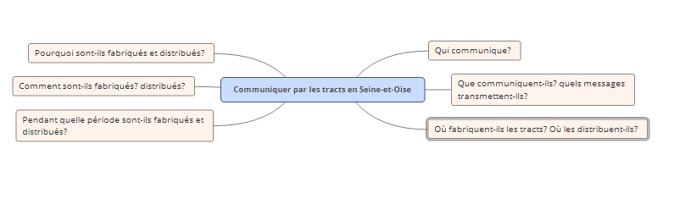
Consignes | Evaluation | Validation
Sélectionner des documents pour votre thème dans la mallette pédagogique des archives des Yvelines | Lignes rechercher et travailler en équipe de la grille de positionnement
Rechercher des informations sur le thème de l’affiche  - Dans le fonds documentaire du CDI, de la médiathèque  - Sur internet | Lignes rechercher et travailler en équipe de la grille de positionnement
Rechercher les illustrations manquantes sur le thème sur internet (libres de droits) ou les dessiner | Lignes rechercher et travailler en équipe de la grille de positionnement
Organiser les idées, élaborer le récit de votre affiche en identifiant, sélectionnant et structurant les informations utiles en complétant le storytelling (le plan qui va servir à la construction de votre affiche) | Lignes produire et travailler en équipe de la grille de positionnement
Rédiger les légendes des documents sélectionnés | Lignes produire et travailler en équipe de la grille de positionnement
Rédiger les textes présentant les différents aspects de votre sujet (assurez-vous que vous avez bien répondu à toutes les questions posées grâce à la méthode du QQOQCP) | Lignes produire et travailler en équipe de la grille de positionnement
Réaliser l’affiche numérique sur canva | Lignes créer, inventer et travailler en équipe de la grille de positionnement
Réaliser la partie en réalité augmentée | Ligne créer et produire de la grille de positionnement
Réaliser le questionnaire pour les CM2 | Ligne produire de la grille de positionnement

Plan de travail groupe 5 « Saboter en Seine-et-Oise »
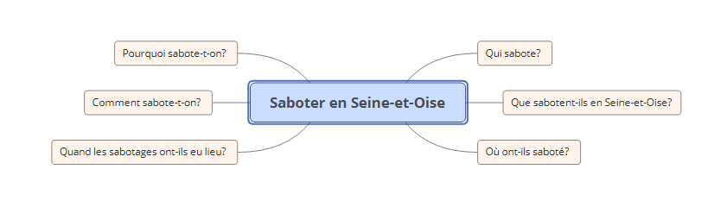
Consignes | Evaluation | Validation
Sélectionner des documents pour votre thème dans la mallette pédagogique des archives des Yvelines | Lignes rechercher et travailler en équipe de la grille de positionnement
Rechercher des informations sur le thème de l’affiche  - Dans le fonds documentaire du CDI, de la médiathèque  - Sur internet | Lignes rechercher et travailler en équipe de la grille de positionnement
Rechercher les illustrations manquantes sur le thème sur internet (libres de droits) ou les dessiner | Lignes rechercher et travailler en équipe de la grille de positionnement
Organiser les idées, élaborer le récit de votre affiche en identifiant, sélectionnant et structurant les informations utiles en complétant le storytelling (le plan qui va servir à la construction de votre affiche) | Lignes produire et travailler en équipe de la grille de positionnement
Rédiger les légendes des documents sélectionnés | Lignes produire et travailler en équipe de la grille de positionnement
Rédiger les textes présentant les différents aspects de votre sujet (assurez-vous que vous avez bien répondu à toutes les questions posées grâce à la méthode du QQOQCP) | Lignes produire et travailler en équipe de la grille de positionnement
Réaliser l’affiche numérique sur canva | Lignes créer, inventer et travailler en équipe de la grille de positionnement
Réaliser la partie en réalité augmentée | Ligne créer et produire de la grille de positionnement
Réaliser le questionnaire pour les CM2 | Ligne produire de la grille de positionnement

Plan de travail groupe 6 « Informer, la presse clandestine en Seine-et-Oise »
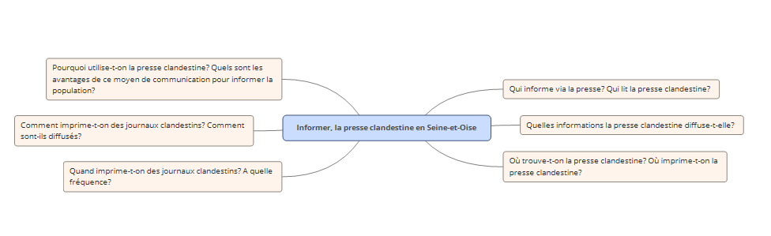
Consignes | Evaluation | Validation
Sélectionner des documents pour votre thème dans la mallette pédagogique des archives des Yvelines | Lignes rechercher et travailler en équipe de la grille de positionnement
Rechercher des informations sur le thème de l’affiche  - Dans le fonds documentaire du CDI, de la médiathèque  - Sur internet | Lignes rechercher et travailler en équipe de la grille de positionnement
Rechercher les illustrations manquantes sur le thème sur internet (libres de droits) ou les dessiner | Lignes rechercher et travailler en équipe de la grille de positionnement
Organiser les idées, élaborer le récit de votre affiche en identifiant, sélectionnant et structurant les informations utiles en complétant le storytelling (le plan qui va servir à la construction de votre affiche) | Lignes produire et travailler en équipe de la grille de positionnement
Rédiger les légendes des documents sélectionnés | Lignes produire et travailler en équipe de la grille de positionnement
Rédiger les textes présentant les différents aspects de votre sujet (assurez-vous que vous avez bien répondu à toutes les questions posées grâce à la méthode du QQOQCP) | Lignes produire et travailler en équipe de la grille de positionnement
Réaliser l’affiche numérique sur canva | Lignes créer, inventer et travailler en équipe de la grille de positionnement
Réaliser la partie en réalité augmentée | Ligne créer et produire de la grille de positionnement
Réaliser le questionnaire pour les CM2 | Ligne produire de la grille de positionnement
Plan de travail groupe 7 « S’informer, écouter la radio de Londres en Seine-et-Oise »
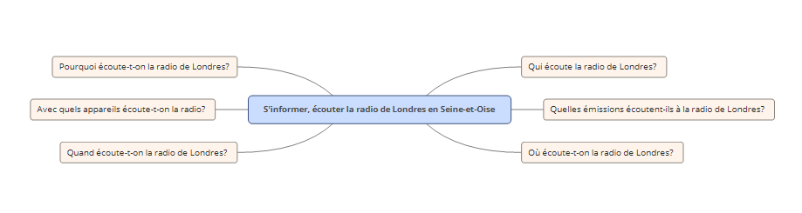
Consignes | Evaluation | Validation
Sélectionner des documents pour votre thème dans la mallette pédagogique des archives des Yvelines | Lignes rechercher et travailler en équipe de la grille de positionnement
Rechercher des informations sur le thème de l’affiche  - Dans le fonds documentaire du CDI, de la médiathèque  - Sur internet | Lignes rechercher et travailler en équipe de la grille de positionnement
Rechercher les illustrations manquantes sur le thème sur internet (libres de droits) ou les dessiner | Lignes rechercher et travailler en équipe de la grille de positionnement
Organiser les idées, élaborer le récit de votre affiche en identifiant, sélectionnant et structurant les informations utiles en complétant le storytelling (le plan qui va servir à la construction de votre affiche) | Lignes produire et travailler en équipe de la grille de positionnement
Rédiger les légendes des documents sélectionnés | Lignes produire et travailler en équipe de la grille de positionnement
Rédiger les textes présentant les différents aspects de votre sujet (assurez-vous que vous avez bien répondu à toutes les questions posées grâce à la méthode du QQOQCP) | Lignes produire et travailler en équipe de la grille de positionnement
Réaliser l’affiche numérique sur canva | Lignes créer, inventer et travailler en équipe de la grille de positionnement
Réaliser la partie en réalité augmentée | Ligne créer et produire de la grille de positionnement
Réaliser le questionnaire pour les CM2 | Ligne produire de la grille de positionnement

Plan de travail groupe 8 « S’organiser, les mouvements, les réseaux, les maquis en Seine-et-Oise»
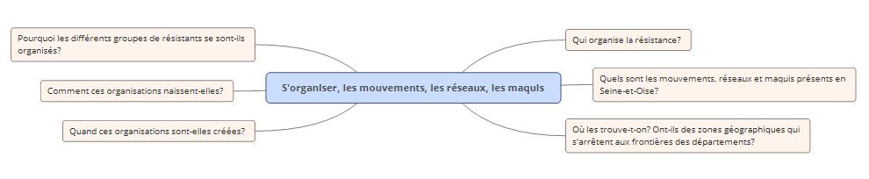
Consignes | Evaluation | Validation
Sélectionner des documents pour votre thème dans la mallette pédagogique des archives des Yvelines | Lignes rechercher et travailler en équipe de la grille de positionnement
Rechercher des informations sur le thème de l’affiche  - Dans le fonds documentaire du CDI, de la médiathèque  - Sur internet | Lignes rechercher et travailler en équipe de la grille de positionnement
Rechercher les illustrations manquantes sur le thème sur internet (libres de droits) ou les dessiner | Lignes rechercher et travailler en équipe de la grille de positionnement
Organiser les idées, élaborer le récit de votre affiche en identifiant, sélectionnant et structurant les informations utiles en complétant le storytelling (le plan qui va servir à la construction de votre affiche) | Lignes produire et travailler en équipe de la grille de positionnement
Rédiger les légendes des documents sélectionnés | Lignes produire et travailler en équipe de la grille de positionnement
Rédiger les textes présentant les différents aspects de votre sujet (assurez-vous que vous avez bien répondu à toutes les questions posées grâce à la méthode du QQOQCP) | Lignes produire et travailler en équipe de la grille de positionnement
Réaliser l’affiche numérique sur canva | Lignes créer, inventer et travailler en équipe de la grille de positionnement
Réaliser la partie en réalité augmentée | Ligne créer et produire de la grille de positionnement
Réaliser le questionnaire pour les CM2 | Ligne produire de la grille de positionnement

Plan de travail groupe 10 « Libérer la Seine-et-Oise»
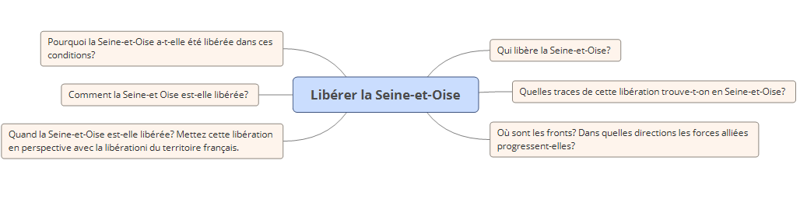
Consignes | Evaluation | Validation
Sélectionner des documents pour votre thème dans la mallette pédagogique des archives des Yvelines | Lignes rechercher et travailler en équipe de la grille de positionnement
Rechercher des informations sur le thème de l’affiche  - Dans le fonds documentaire du CDI, de la médiathèque  - Sur internet | Lignes rechercher et travailler en équipe de la grille de positionnement
Rechercher les illustrations manquantes sur le thème sur internet (libres de droits) ou les dessiner | Lignes rechercher et travailler en équipe de la grille de positionnement
Organiser les idées, élaborer le récit de votre affiche en identifiant, sélectionnant et structurant les informations utiles en complétant le storytelling (le plan qui va servir à la construction de votre affiche) | Lignes produire et travailler en équipe de la grille de positionnement
Rédiger les légendes des documents sélectionnés | Lignes produire et travailler en équipe de la grille de positionnement
Rédiger les textes présentant les différents aspects de votre sujet (assurez-vous que vous avez bien répondu à toutes les questions posées grâce à la méthode du QQOQCP) | Lignes produire et travailler en équipe de la grille de positionnement
Réaliser l’affiche numérique sur canva | Lignes créer, inventer et travailler en équipe de la grille de positionnement
Réaliser la partie en réalité augmentée | Ligne créer et produire de la grille de positionnement
Réaliser le questionnaire pour les CM2 | Ligne produire de la grille de positionnement
Plan de travail groupe 11 « Mourir en Seine-et-Oise»
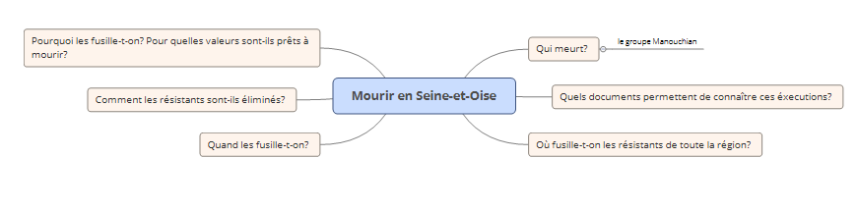
Consignes | Evaluation | Validation
Sélectionner des documents pour votre thème dans la mallette pédagogique des archives des Yvelines | Lignes rechercher et travailler en équipe de la grille de positionnement
Rechercher des informations sur le thème de l’affiche  - Dans le fonds documentaire du CDI, de la médiathèque  - Sur internet | Lignes rechercher et travailler en équipe de la grille de positionnement
Rechercher les illustrations manquantes sur le thème sur internet (libres de droits) ou les dessiner | Lignes rechercher et travailler en équipe de la grille de positionnement
Organiser les idées, élaborer le récit de votre affiche en identifiant, sélectionnant et structurant les informations utiles en complétant le storytelling (le plan qui va servir à la construction de votre affiche) | Lignes produire et travailler en équipe de la grille de positionnement
Rédiger les légendes des documents sélectionnés | Lignes produire et travailler en équipe de la grille de positionnement
Rédiger les textes présentant les différents aspects de votre sujet (assurez-vous que vous avez bien répondu à toutes les questions posées grâce à la méthode du QQOQCP) | Lignes produire et travailler en équipe de la grille de positionnement
Réaliser l’affiche numérique sur canva | Lignes créer, inventer et travailler en équipe de la grille de positionnement
Réaliser la partie en réalité augmentée | Ligne créer et produire de la grille de positionnement
Réaliser le questionnaire pour les CM2 | Ligne produire de la grille de positionnement

